# Урок 1. Установка WordPress. Настройка шаблона

## Цель:

Установить CMS WordPress на локальный сервер, и создать сайт с настройкой шаблона.

## Задачи:

• Исследовать программное обеспечение CMS WordPress  
• Научиться создавать сайт средствами CMS WordPress  
• Научиться настраивать сайт  
• Научиться изменять шаблон сайта

Создание сайта средствами CMS  WordPress на сегодняшний день является одним из самых востребованных заказов для веб-разработчиков. WordPress (вордпресс) может обеспечить практически любой функционал сайта и наиболее популярен по сравнению с другими системами управления контентом. В каждой веб-студии есть услуги по [разработке сайтов на вордпресс](https://metadiv.ru/). Поэтому изучение этой CMS включается почти в каждый учебный курс по веб-технологиям.

## Загрузка и размещение дистрибутива на локальном сервере

1. Загрузите и распакуйте дистрибутив **WordPress версии 5.5.3.**Мы используем не самую последнюю версию, чтобы в ходе обучения потом научиться обновлять WordPress до последней актуальной версии.

2. Необходимо запустить**OpenServer** или другой локальный сервер, который установлен на Вашем компьютере.

3. Если у Вас установлен OpenServer далее находим папку **OSPanel/domains** и в ней создаем папку. Название папки – это домен Вашего сайта, пусть это будет название — **mysite.ru** (рисунок 1).

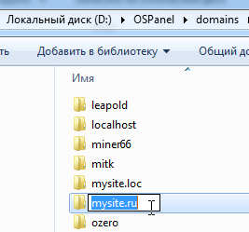  
Рисунок 1 - Создание папки

4. Скопируйте архив в дистрибутивом WordPress в папку **mysite.ru** (рисунок 2).

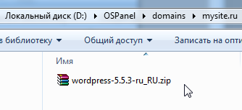  
Рисунок 2 - Адресный путь

5. Теперь необходимо распаковать архив с WordPress в эту же папку **mysite.ru**, как на рисунке 3.

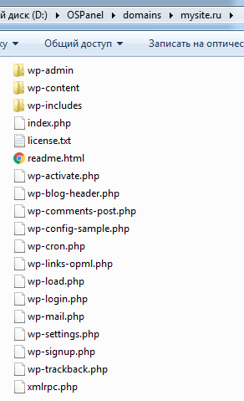  
Рисунок 3 - Распаковка архива

## Создание базы данных и пользователя

6. Создайте новую базу данных для сайта, для этого в трее OpenServer выберите **Дополнительно - PhpMyAdmin**(рисунок 4). В последующем окне введите логин **root** без пароля.

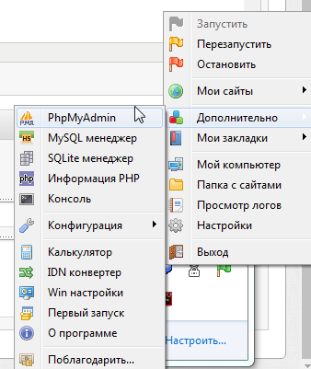  
Рисунок 4 - Localhost

Далее на этом сайте нажимаем **Базы данных**. Откроется список баз данных (рисунок 5).

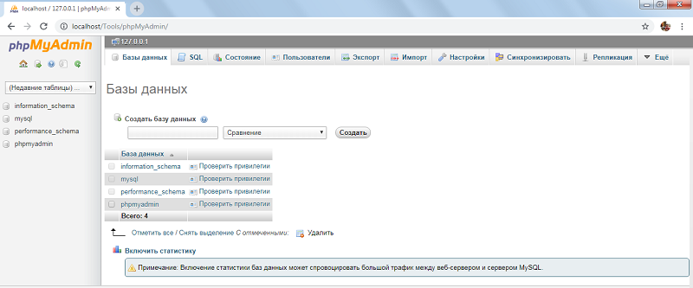  
Рисунок 5 - Базы данных

Необходимо создать новую базу данных, для этого в разделе **Создать базу данных** прописываем название, пусть это будет **mysite**. Рядом находится поле, в котором необходимо выбрать сравнение, выбираем **utf8_general_ci** и нажимаем создать (рисунок 6).

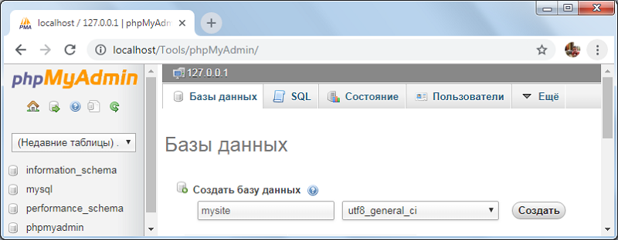  
Рисунок 6 - Создание базы данных

7. Для работы с новой базой данных необходимо перезапустить **OpenServer** (рисунок 7).

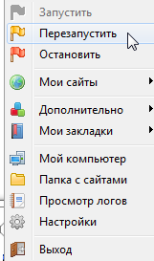  
Рисунок 7 - Перезапус OpenServer

8. После перезагрузки OpenServer, открываем сайт, по ссылке**http://mysite.ru/** (рисунок 7).

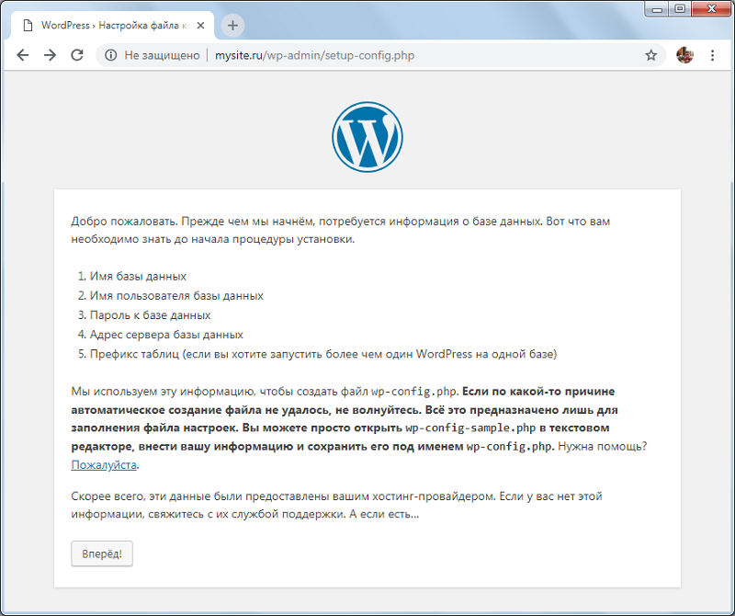  
Рисунок 7 - Сайт

Нажимаем**Вперёд!**, откроется новое окно (рисунок 8).

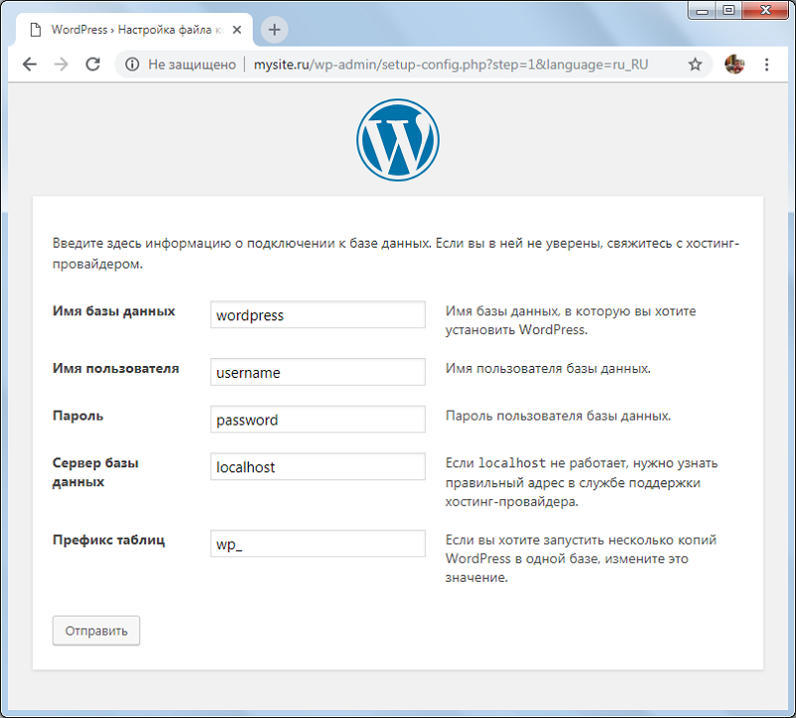  
Рисунок 8 - Настройки сайта

Заполняем поля, аналогично изображению на рисунке 9, после нажимаем **Отправить**:

- имя базы данных – прописываем название базы, которое мы дали в 6 пукте (mysite);  
- имя пользователя – вписываем имя пользователя базы данных (root);  
- пароль – сюда нужно вписать пароль от базы данных (пароля нет);  
- сервер базы данных – оставляем значение по умолчанию;  
- префикс таблиц – также оставляем все по умолчанию.

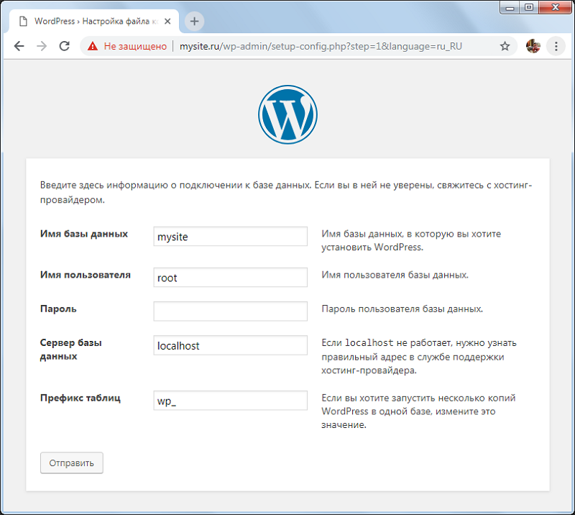  
Рисунок 9 - Ввод данных

9. Если все данные заполнены правильно, то открывается новое информативное окно (рисунок 10).

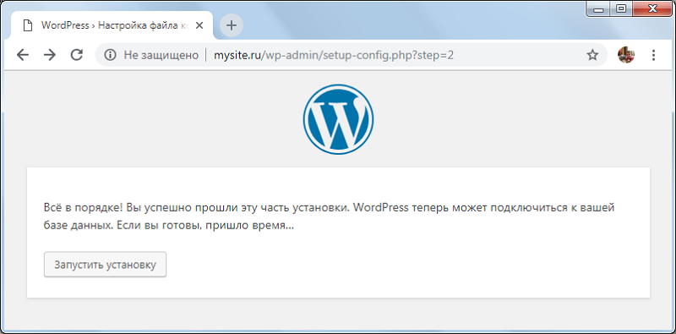

Рисунок 10 - Запуск установки

Нажимаем **Запустить установку**, откроется новое окно (рисунок 11).

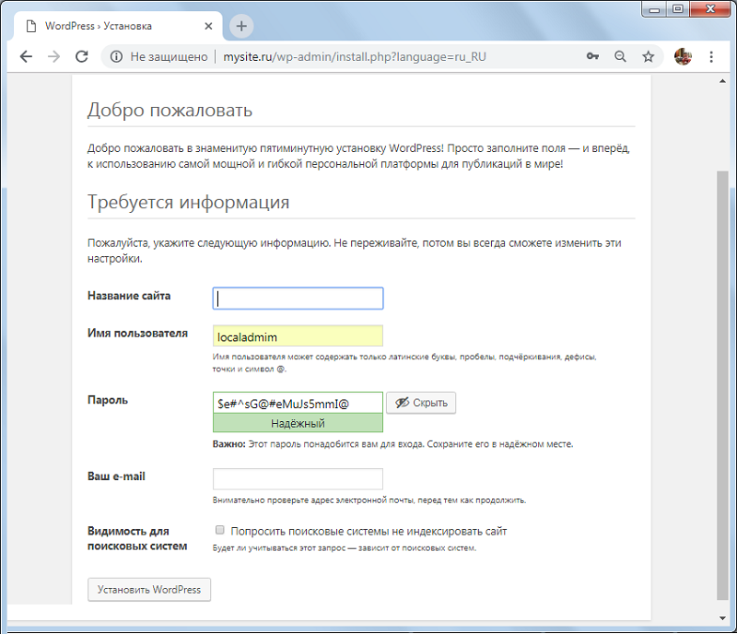  
Рисунок 11 - Запуск установки

10. Вновь заполняем поля, на этот раз аналогично изображению на рисунке 12, после нажимаем **Установить WordPress**:

- название сайта – прописываем, указанный ранее в 6 пукте **mysite**  
- имя пользователя – прописываем пользователя **admin**  
- пароль – прописываем пароль **Siteadm123**  
- ваш e-mail – указываем актуальную почту;  
- видимость для поисковых систем – оставляем по умолчанию, так как сайт устанавливаем на локальном сервере и его видимость в любом случаи будет не доступна.

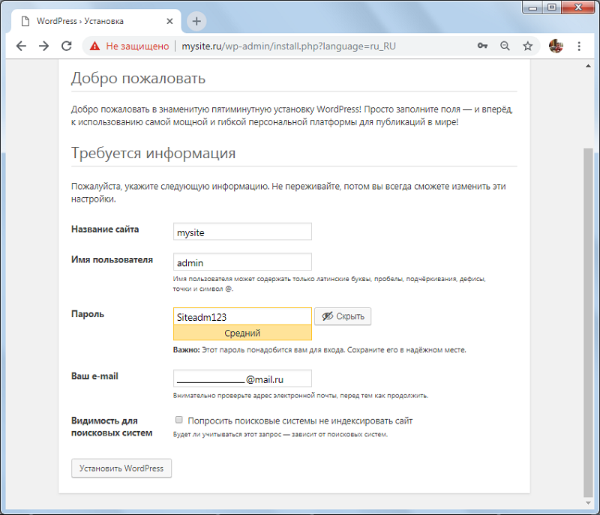

Рисунок 12 - Ввод учётных данных

Если все данные заполнены правильно, то открывается новое информативное окно (рисунок 13).



Рисунок 13 - Запуск установки

Нажимаем **Запустить установку**. Откроется окно с сообщение успешной установки WordPress (рисунок 14).

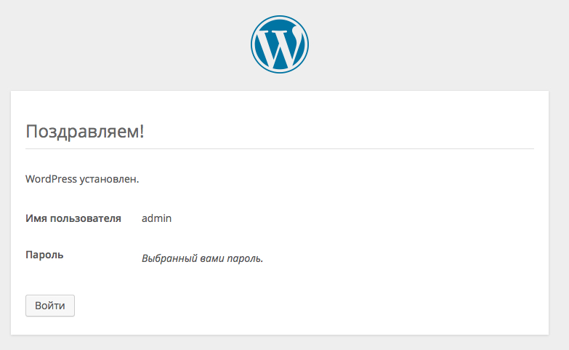

Рисунок 14 - WordPress установлен

Теперь при переходе по ссылке **http://mysite.ru/** должен открыться сайт, изображенный на рисунке 15.

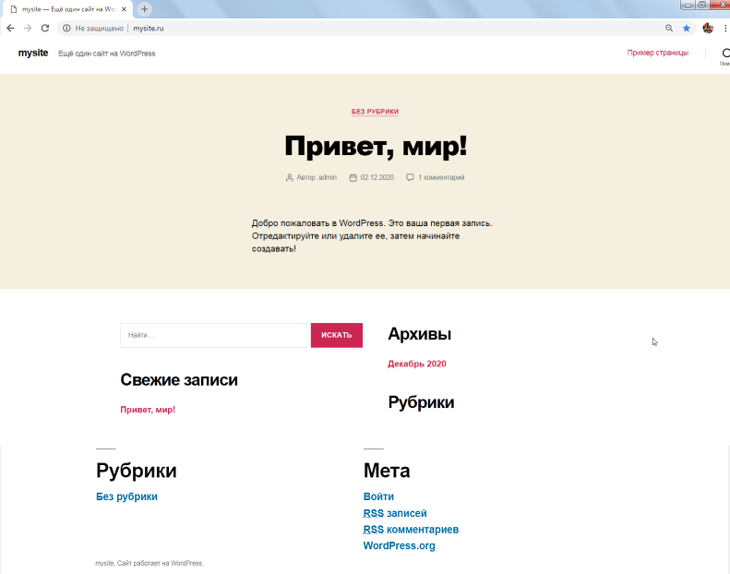  
Рисунок 15 - Установленный сайт

## Настройка шаблона

11. На данный момент установка WordPress закончена, стал доступен сайт и его администрирование.  
По умолчанию установлен стандартный шаблон, который нам не подходит. Для его настройки необходимо войти под учётной записью администратора. Чтобы был доступен ввод учетных данных, переходим по ссылке **http://mysite.ru/wp-admin/**.

Откроется окно, изображенное на рисунке 13.

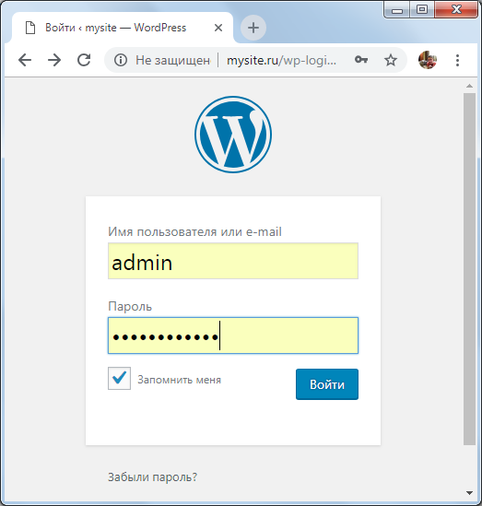

Рисунок 13 - Ввод учётной записи администратора

12. Выбирать тему (или шаблон) WordPress можно как из официальных бесплатных вариантов, так и скачивать со сторонних ресурсов.

В целях безопасности и нормальной оптимизации сайта,установите заранее проверенный подготовленный шаблон **GeekVillage**, который находится в папке **WP-dop** в архиве **GeekVillage.zip**.

В меню **Темы** нажимаем **Добавить новую** (рисунок 14).

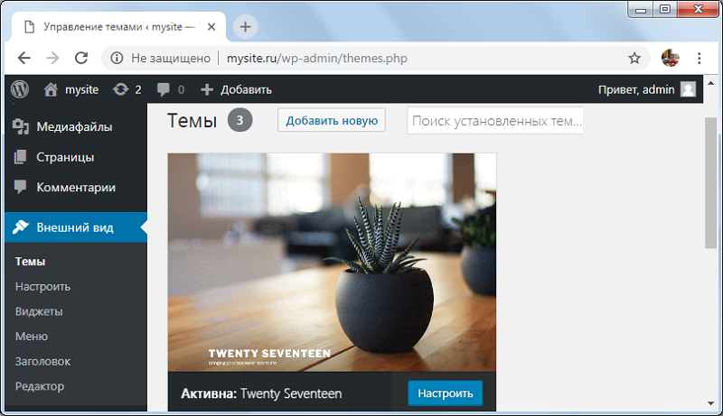  
Рисунок 14 - Новая тема

Далее выбираем **Загрузить тему** и прикрепляем ранее скачанную тему (рисунок 15).

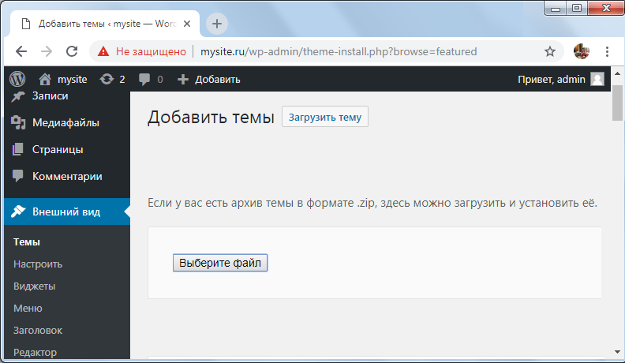  
Рисунок 15 - Загрузка темы

Нажимаем **Установить**, в результате будет окно, информирующее об успешной установке новой темы (рисунок 16).

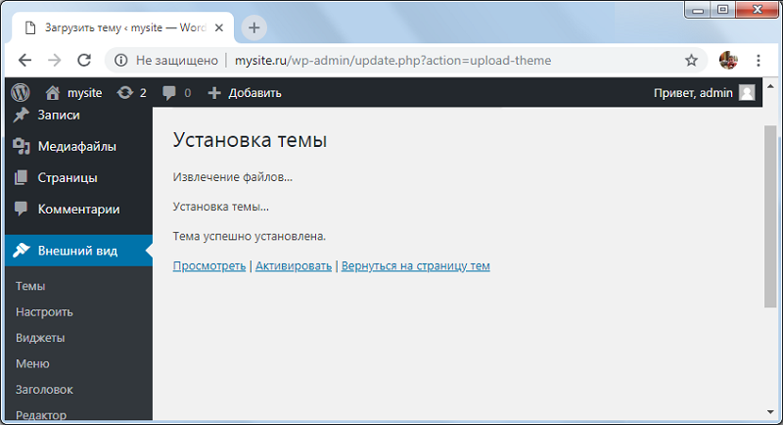  
Рисунок 16 - Новая тема установлена

Далее нажимаем **Активировать**. В конечном результате при переходе по ссылке**http://mysite.ru/** должен открыться сайт, изображенный на рисунке 17.

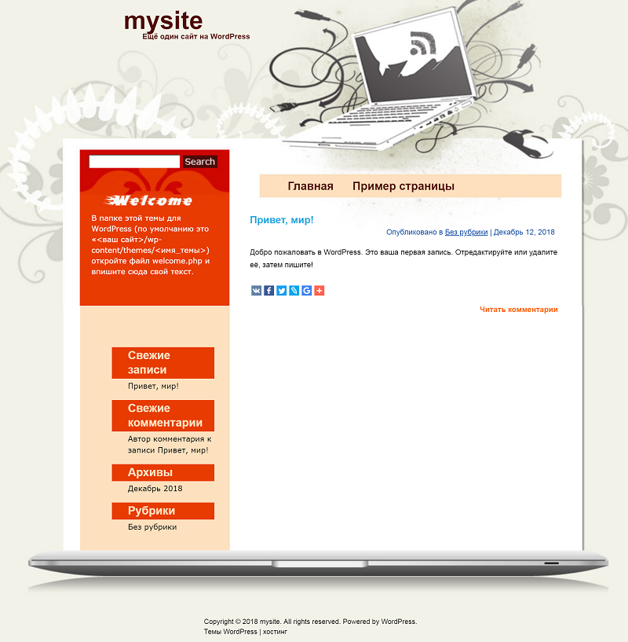  
Рисунок 17 - Сайт с новой темой

## Вопросы для самоконтроля

1. OpenServer -это

2. Для функционирования сайта на локальном сервере необходимо создать ______

3. После изменения настроек на локальном сервере не открывается сайт, первым делом необходимо выполнить restart ______

4. Не рекомендуется скачивать тему для WordPress из интернета, потому что _______

5. Если создать папку по адресу C:\WebServers\home\ , то ее название будет являться ___________